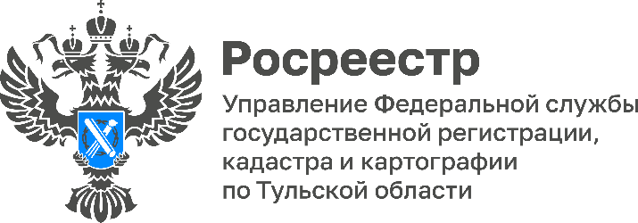

Сотрудники Управления Росреестра по Тульской области приняли участие в сборе гуманитарной помощи

В рамках акции «Большие сердца Росреестра», приуроченной ко Дню защитника Отечества, сотрудники Управления Росреестра по Тульской области приняли участие в сборе гуманитарной помощи для военнослужащих, участвующих в СВО.

В рамках благотворительной акции силами Управления были собраны продукты и товары первой необходимости, портативные газовые баллоны, которые переданы центр сбора гуманитарной помощи военнослужащим и их семьям.

«Сотрудники Управления активно участвуют в подобных благотворительных акциях и помогают участникам СВО и их семьям. Хочу поздравить наших защитников с наступающим праздником, выразить им огромную благодарность и пожелать бодрости духа, мужества и отваги», - отметила руководитель Управления Росреестра по Тульской области Ольга Морозова.

